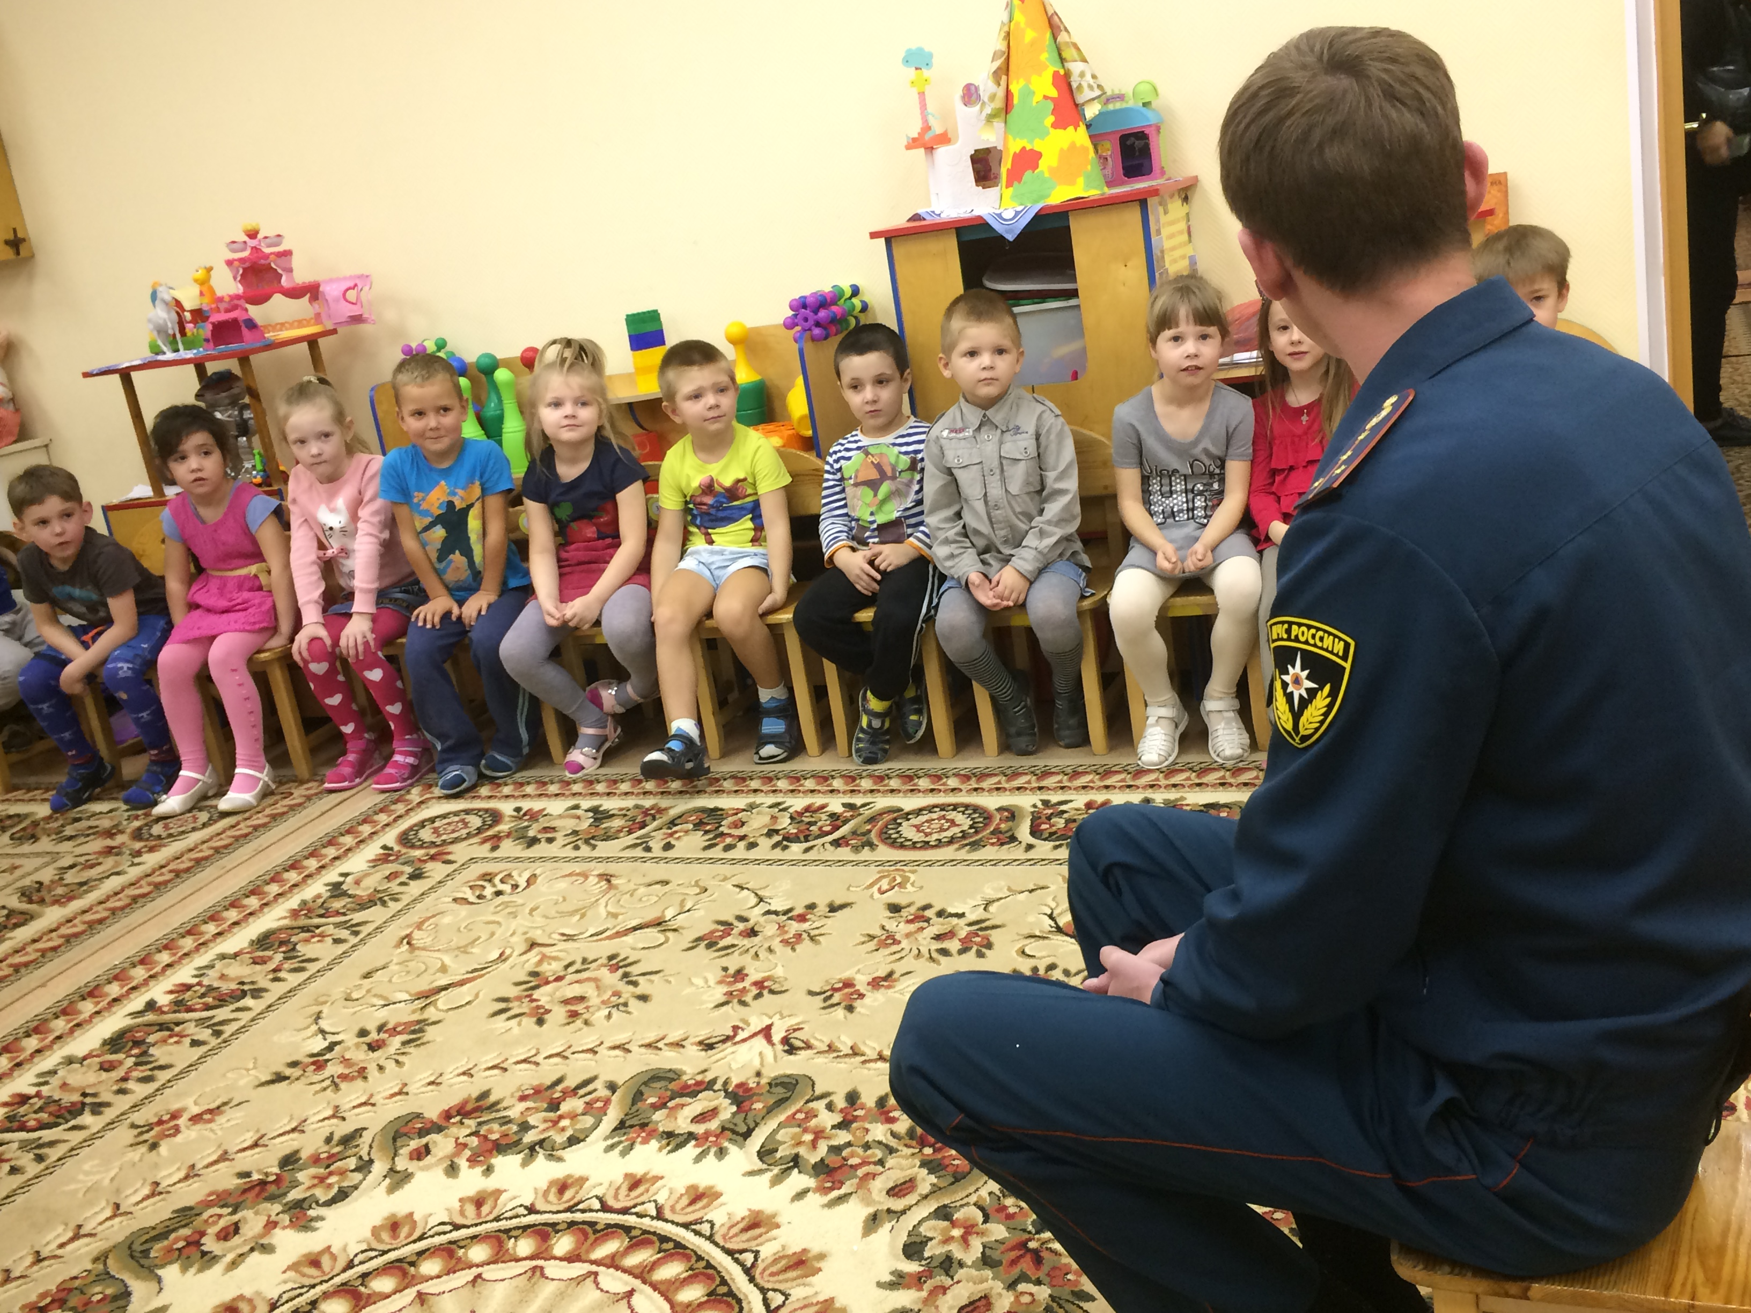
В рамках Года пожарной охраны и месячника гражданской обороны инспектор 1 РОНПР Управления по ТиНАО Главного управления МЧС России по г. Москве Илиев Сергей провел беседу с детьми по пожарной безопасности в ГБОУ г. Москвы Школа № 1788 (дошкольное отделение).
Сергей напомнил детишкам, что сейчас начался осенне-зимний пожароопасный период. Рассказал что такое пожар и как необходимо вести себя при обнаружении возгорания. Также довел до детишек, что игра со спичками может привести к большой беде.
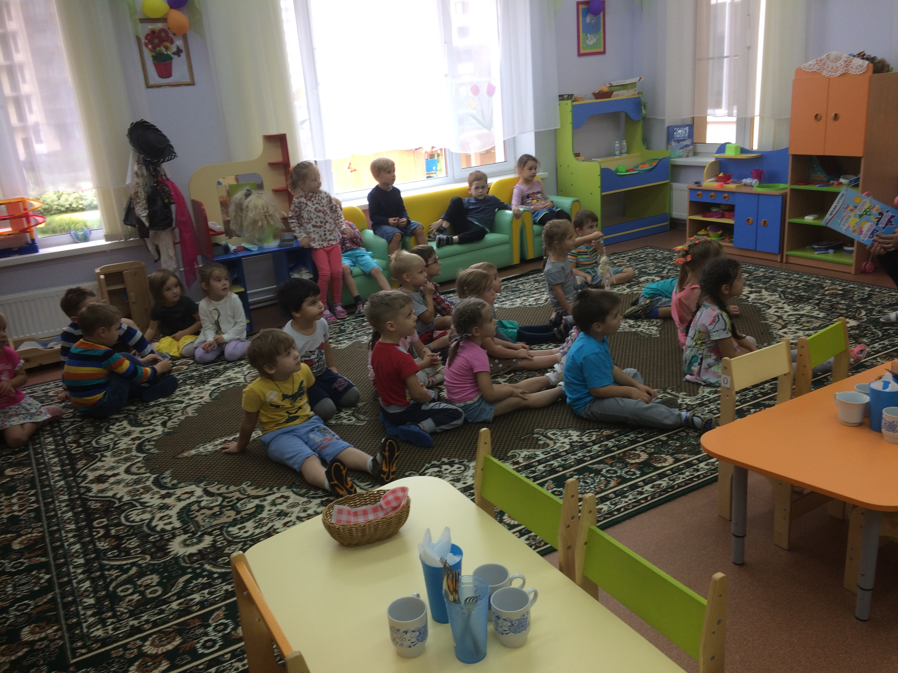

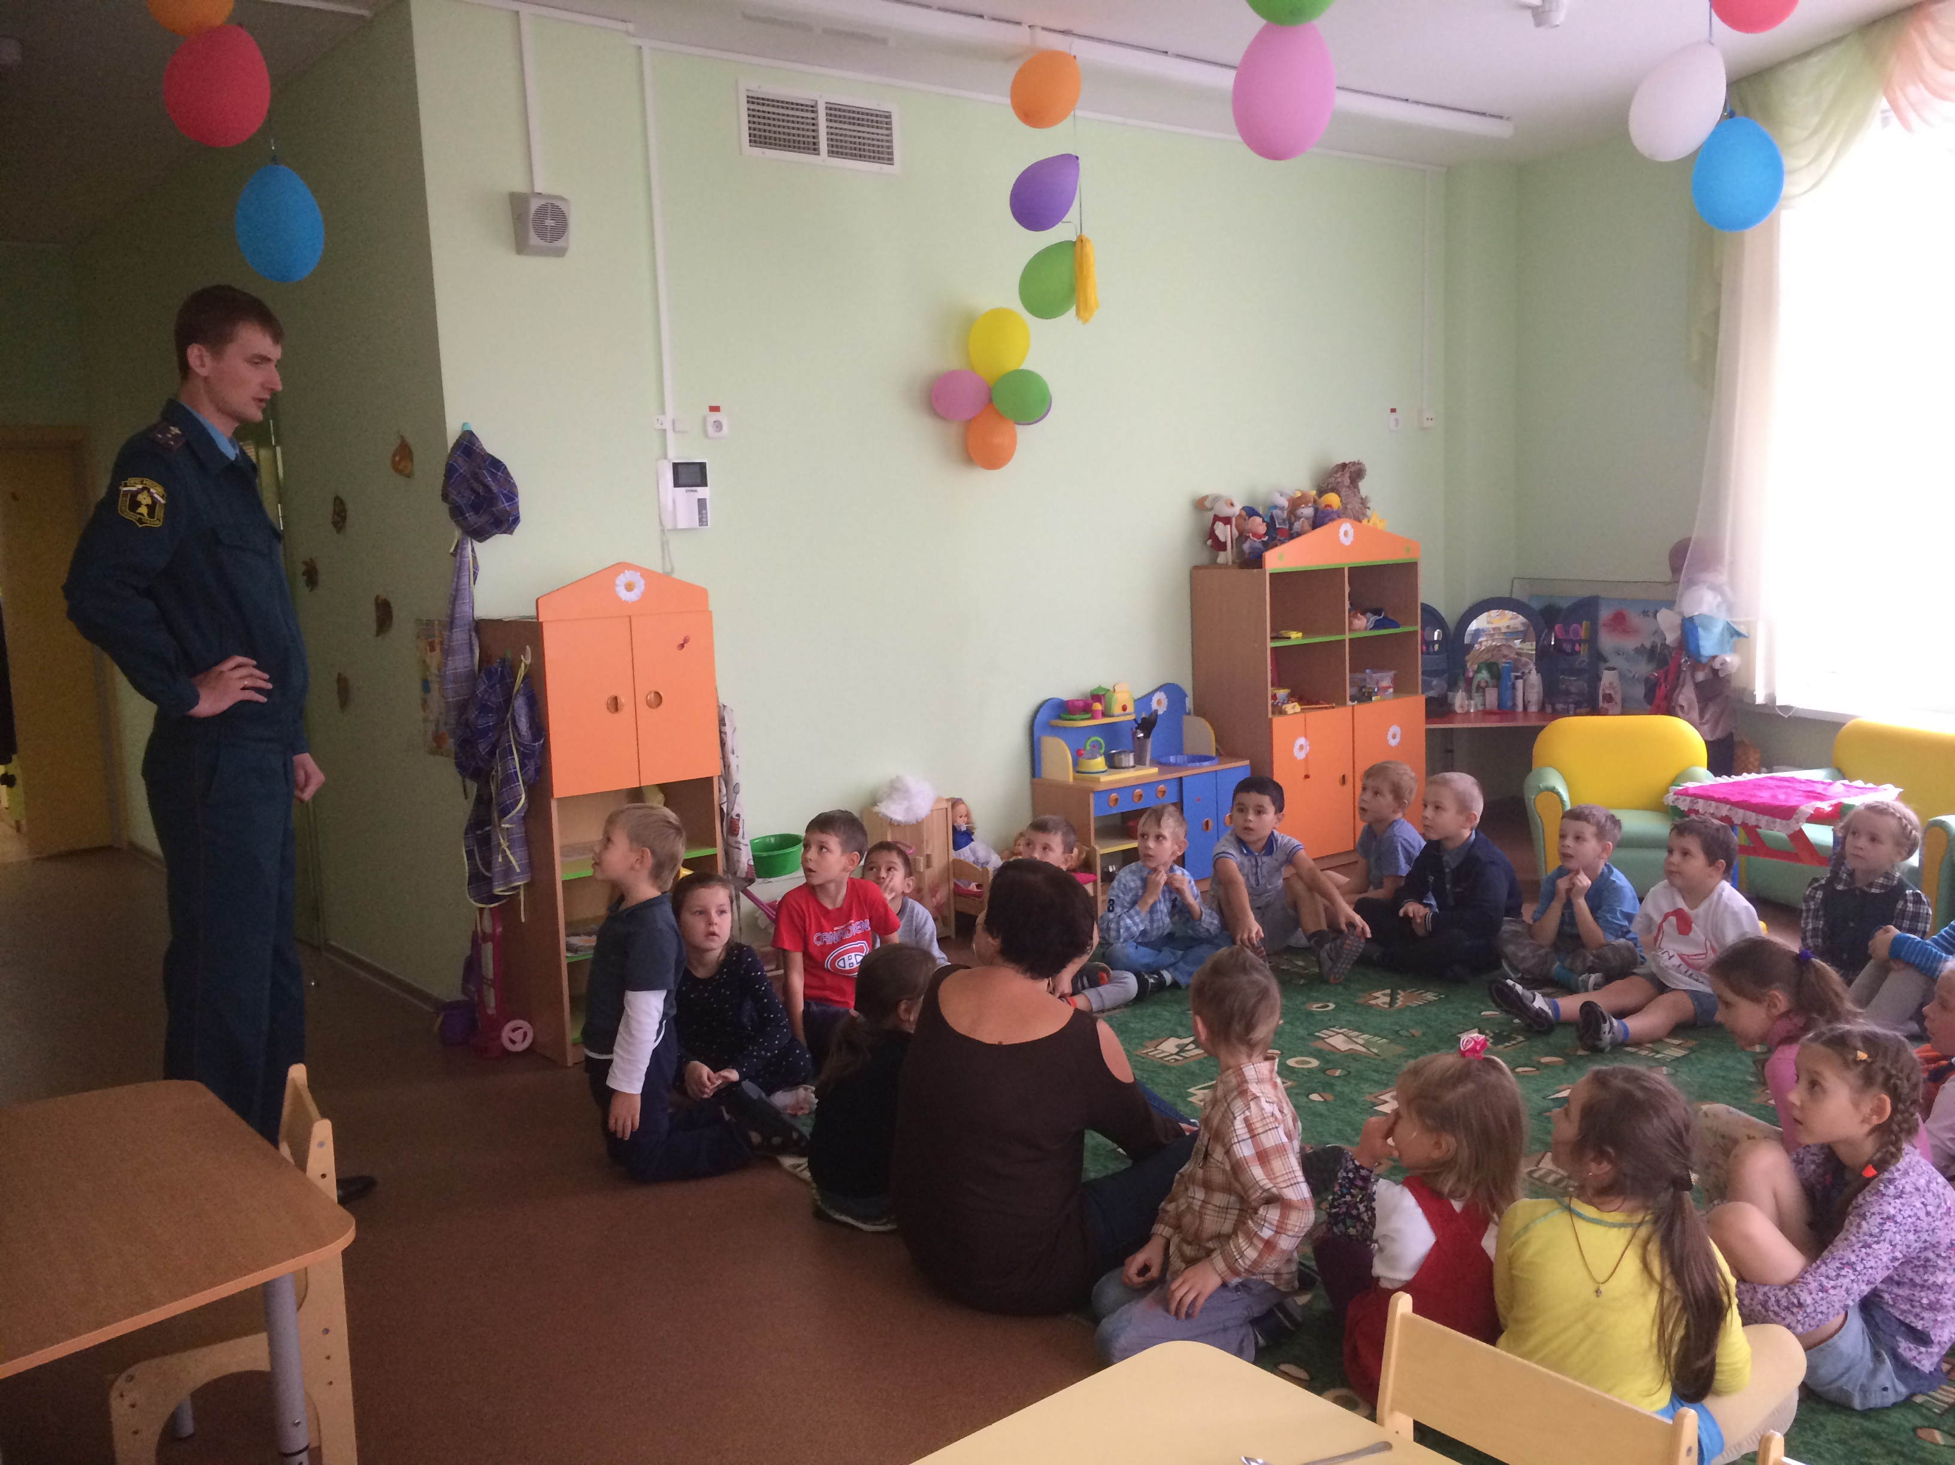

Людмила Громяк
1 РОНПР Управления по ТиНАО ГУ МЧС России по г. Москве

